Phần 1. Lưu mẫu này tại đơn vị + Biên bản kết quả các ca thi, phòng thi, biên bản khác.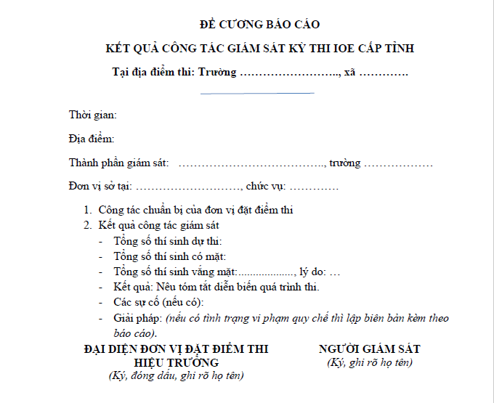

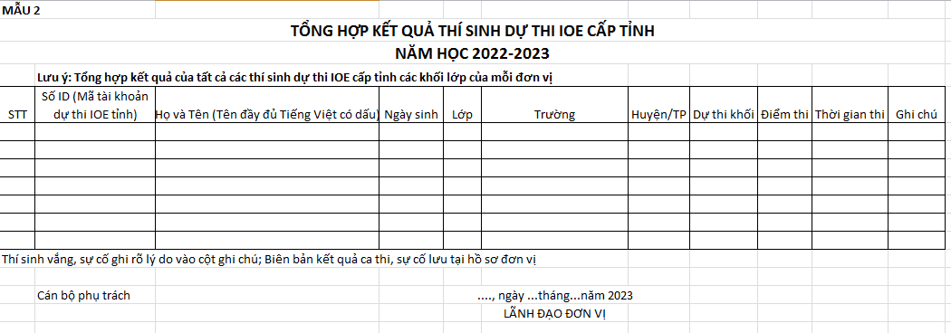

Phần 2. Gửi PGD để báo cáo dùng mẫu này (ký số) gửi qua OFFICE về Phòng Giáo dục và Đào tạo Đắk Song

Lãnh đạo các đơn vị chịu trách nhiệm về tính chính xác của dữ liệu báo cáo Sở GDĐT; cung cấp đầy đủ các hồ sơ minh chứng, giải trình với Sở GDĐT trong trường hợp có ý kiến khiếu nại, thắc mắc về kết quả thi IOE cấp tỉnh năm học 2022-2023 tại đơn vị. Hạn cuối đến ngày 6/3/2023, để gửi PGD sở GDĐT công nhận kết quả.

